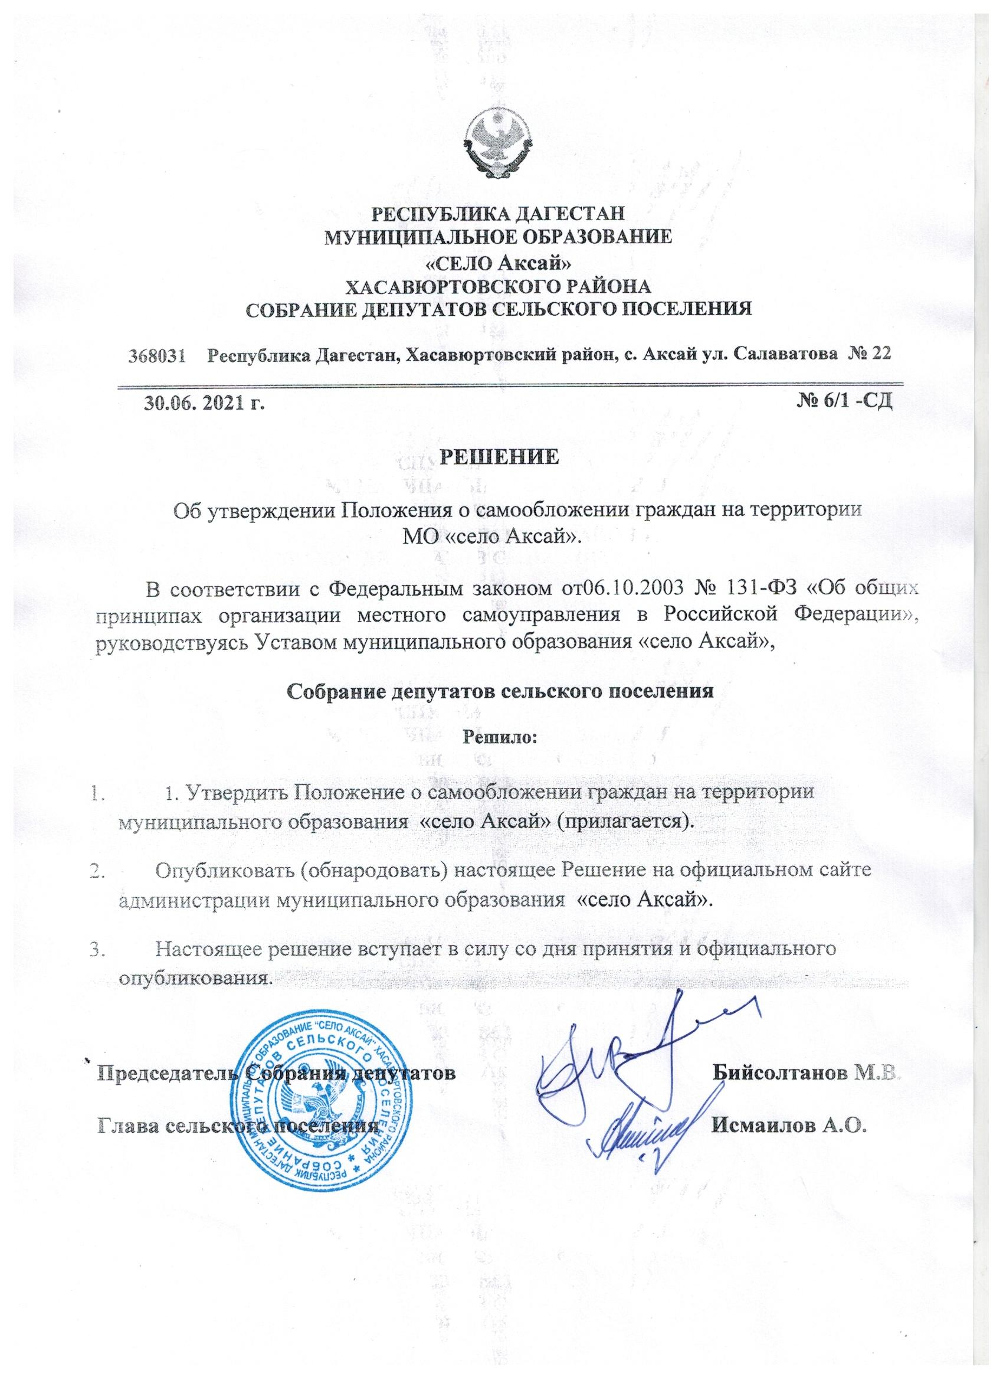

Положение о самообложении граждан на территории

МО «село Аксай»

Настоящее Положение о самообложении граждан на территории муниципального образования «село Аксай» (далее — Положение) разработано в соответствии с Конституцией Российской Федерации, статьей 56 Федерального закона от 06.10.2003 № 131-ФЗ «Об общих принципах организации местного самоуправления в Российской Федерации», Федеральным законом от 12.06.2002 № 67-ФЗ «Об основных гарантиях избирательных прав и права на участие в референдуме граждан Российской Федерации», Бюджетным кодексом Российской Федерации и регулирует порядок введения и использования средств самообложения граждан для решения непосредственно населением конкретных вопросов местного значения на территории муниципального образования.

- Общие положения
1.1. Под средствами самообложения граждан понимаются разовые платежи граждан — жителей муниципального образования «село Аксай», осуществляемые для решения конкретных вопросов местного значения муниципального образования «село Аксай».
1.2. Плательщиком разового платежа, установленного настоящим Положением, является гражданин Российской Федерации, достигший возраста 18 лет и проживающий на территории муниципального образования «село Аксай».
1.3. Размер платежей в порядке самообложения граждан устанавливается в абсолютной величине равным для всех жителей муниципального образования «село Аксай», за исключением отдельных категорий граждан, численность которых не может превышать 30 процентов от общего числа жителей муниципального образования и для которых размер платежей может быть уменьшен.
1.4. Вопросы введения и использования средств самообложения решаются на местном референдуме, который проводится в соответствии с Федеральным законом от 12.06.2002 № 67-ФЗ «Об основных гарантиях избирательных прав и права на участие в референдуме граждан Российской Федерации».
1.5. Введение, сбор и использование средств самообложения граждан осуществляется в соответствии с принципами законности, социальной справедливости, экономической обоснованности и целевого использования средств самообложения.
1.6. Местный референдум проводится на всей территории муниципального образования «село Аксай».

- Порядок введения самообложения граждан

2.1. Вопрос, предлагаемый к вынесению на местный референдум, должен содержать:
— конкретный вопрос (конкретные вопросы) местного значения муниципального образования, для решения которого (которых) предлагается проведение самообложения граждан;
— размер разовых платежей самообложения в абсолютной величине, равный для всех жителей муниципального образования;
— категории граждан, для которых размер платежей по самообложению предлагается уменьшить;
— размер уменьшенных платежей по самообложению в абсолютной величине для отдельных категорий граждан;
— срок уплаты платежей по самообложению.
2.2. Решение о назначении местного референдума принимается Советом депутатов на очередном заседании в срок, не позднее 10 дней со дня поступления документов, необходимых для назначения референдума.
2.3. В решении о назначении местного референдума в обязательном порядке указывается:
— день голосования на местном референдуме;
— вопрос (вопросы), выносимый (выносимые) на местный референдум, в том числе: мероприятия в рамках конкретного вопроса местного значения, решаемые за счет средств самообложения граждан, сроки реализации мероприятий;
— размер разового платежа в порядке самообложения граждан в абсолютной величине, равный для всех жителей муниципального образования и сроки его внесения;
— категории граждан, для которых размер разового платежа в порядке самообложения уменьшен;
— размер разового платежа в порядке самообложения граждан в абсолютной величине для категории граждан, в отношении которой размер разового платежа уменьшен, и сроки его внесения.
2.4. Вопрос (вопросы) должны быть сформулированы таким образом, чтобы исключалась возможность их множественного толкования, а также, чтобы исключалась неопределенность правовых последствий принятого на местном референдуме решения.

3.Порядок сбора средств самообложения граждан

3.1. Разовый платеж гражданами вносится в бюджет муниципального образования «село Аксай» в срок, установленный решением, принятым на местном референдуме.
3.2. Доходы бюджета муниципального образования «село Аксай», полученные от самообложения граждан, являются согласно статье 41 Бюджетного кодекса Российской Федерации неналоговыми доходами.
3.3. Сбор и расходование средств самообложения граждан муниципального образования «село Аксай» осуществляется в порядке, установленном администрацией муниципального образования «село Аксай» (далее — Администрация) с учетом требований настоящего Положения.
3.4. Внесение средств самообложения гражданами производится на основании извещения, направляемого Администрацией, включающего банковские реквизиты Администрации, а также информацию о порядке внесения таких средств.
3.5. Учет поступлений в бюджет муниципального образования «село Аксай» средств самообложения граждан, осуществляется Администрацией.
3.6. Администрация дает разъяснения гражданам вопросам учета и сбора средств самообложения граждан.
3.7. Разовый платеж, не внесенный в установленный срок, подлежит взысканию Администрацией, в порядке, установленном законодательством для взыскания невнесенных в срок неналоговых платежей.

- Порядок использования средств самообложения граждан

4.1. Средства самообложения граждан, поступившие в бюджет муниципального образования «село Аксай», расходуются только на реализацию мероприятий, направленных на решение вопросов местного значения, определенных на местном референдуме.
4.2. Средства самообложения граждан, поступившие в бюджет муниципального образования «село Аксай» и не израсходованные в текущем финансовом году, сохраняют свое целевое назначение и расходуются в следующем финансовом году с учетом требований, установленных Бюджетным кодексом Российской Федерации.
4.3. Администрация за счет средств самообложения обеспечивает реализацию мероприятий по решению вопросов местного значения муниципального образования «село Аксай», определенных решением местного референдума, а также информирует население об использовании собранных средств самообложения граждан.
4.4. Собрание депутатов муниципального образования «село Аксай» в сроки, установленные для предоставления ежегодного отчета об исполнении местного бюджета, информирует жителей муниципального образования «село Аксай» об исполнении решения о введении самообложения граждан, принятого на местном референдуме.

- Контроль за использованием средств самообложения граждан

Контроль за законностью, результативностью (эффективностью и экономностью) использования средств самообложения граждан, поступивших в местный бюджет, осуществляется контрольно-счетным органом в порядке, установленном законодательством.

